**Дисциплина: Технологии Программирования**

**Лабораторная работа № 5**

**Тема: Циклы**

Выполнил: Бардин М.И. Студент: 1-курса

Группа: ИТ-902

Проверил: ст. пр. Юрков В.А.

Луганск 2020

Цель работы: Научиться работать с циклами различных видов в языке программирования С

**Задание:**

1. Организовать для пользователя возможность выбора (1 – продолжить работу с программой, 0 – выйти из программы). Пользователь обязан ввести 1 или 0, в противном случае запрос должен повторяться.
2. В случае продолжения работы, организовать ввод начального А и конечного В значений интервала [А,В] (А и В – любые целые числа в диапазоне от -10 до 10).
3. Учитывая, что при задании интервала [A,B] возможны следующие ситуации: A больше B, A меньше B, A равно B пройти весь интервал [А,В] с постоянным заданным шагом S = 0.1 и на каждом шаге вычислять значение Sum = значение на текущем шаге + сумма на всех предыдущих шагах. Если значение на текущем шаге целое число больше или равное нулю, вычислить факториал этого числа. Результаты оформить как показано на рисунке 5.1 (Ширина значащей части каждой колонки 10 символов).

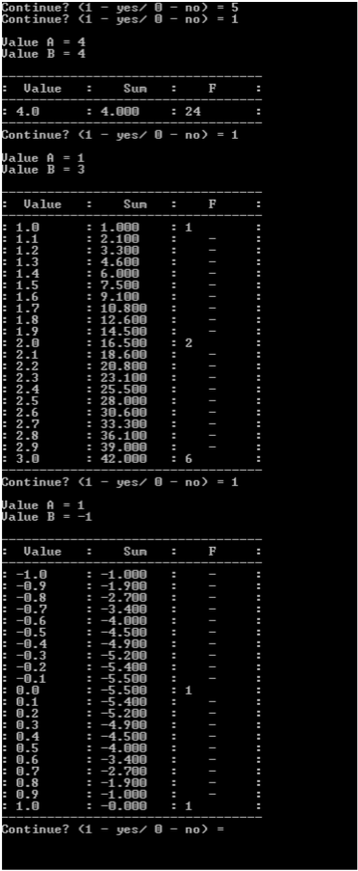

**Рисунок 5.1 – Значения вычислений при А = 4, В = 4 (вверху), при А = 1, В = 3 (в центре), при А =1, В = -1 (внизу)**

1. При реализации пунктов задания, обязательно использовать все виды циклов.

код:

#include "windows.h"

#include <iostream>

using namespace std;

int main()

{

int choose = 10, k = 0;;

double sum = 0, F = 1;

while ((choose != 1) && (choose != 0)) {

cout << "Please choose action:\n1-Start programm\n0-Exit\n";

cin >> choose;

}

system("cls");

while (choose != 0) {

sum = 0;

choose = 10;

////////////////////////////////////

cout << "Enter A,B as integer:\n";

float a, b;

cin >> a >> b;

if (a > b) {

float o;

o = a;

a = b;

b = o;

}//Switching positions

if (a < (-10) || b>10) {

cout << "Error [A,B] not in range [-10,10]";

break;

}

////////////////////////////////////

printf("%28s\n", "----------------------------");

printf("%c%8s%c%8s%c%8s%c\n",':'," Value",':'," Sum",':',"F",':');

double i=a-0.1;

if (i < 0) k = 0; else k = 10;

while (i < b) {

printf("%28s\n", "----------------------------");

i = i + 0.1;

if (i>-1 && k < 10) k += 1;

if (i > -1 && i<0.0 && k == 10 ) i = 0.0;

/* из-за арифметики с++ факториал 0.0 при стартовом А<0 не считался коректно из-за чего пришлось

делать обходное назначение i=0 в тот момент когда оно должно быть равно 0, а не i=-1.38e-18 */

sum = sum + i;

if ((i >= 0.0 )&& (k == 10)) {

for (int j = 1; j <= round(i); j++)

{

F = F*j;

}

k = 0;

printf("%c%8.1f%c%8.3f%c%8.0f%c\n", ':', i, ':', sum, ':', F, ':');

F = 1;

}else

printf("%c%8.1f%c%8.3f%c%8s%c\n", ':', i, ':', sum, ':', "", ':');

}

////////////////////////////////////

while (choose != 1 && choose != 0) {

cout << "Programm completed.....\nPlease choose action:\n1-Restart programm\n0-Exit\n";

cin >> choose;

}

system("cls");

}

return 0;

}

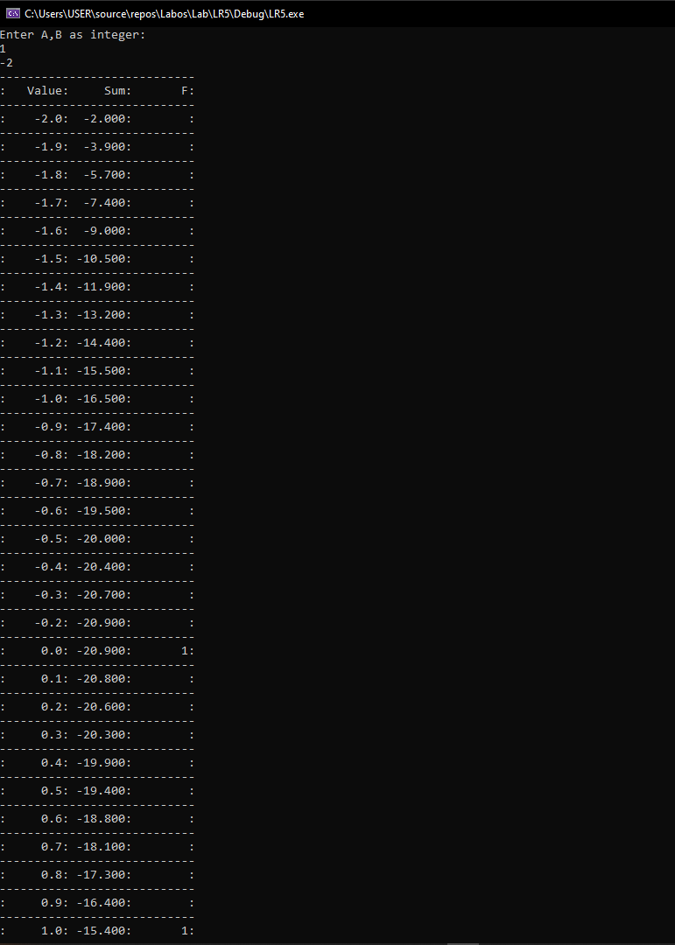

Рисунок 5.2 - результат работы программы

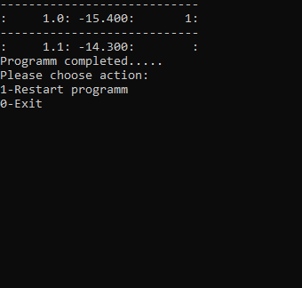

Рисунок 5.3 - результат работы программы

Вывод: в ходе проделанyой работы мы изучили работу циклов языка программирования С++